Se tiene la siguiente consulta y esquema de tablas:

SELECT

F.Numero

, F.Ejercicio

, I.Monto

FROM Facturas F

JOIN ItemFactura I ON

I.Numero + I.Ejercicio = F.Numero + F.Ejercicio

WHERE F.Numero LIKE '0000-%'

AND F.IdCliente > '0020'

AND '0002' = F.Ejercicio

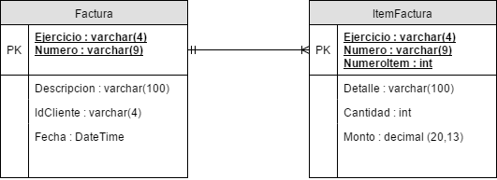

¿Qué cambiaría del mismo para mejorar la performance?  
(*No se puede modificar la estructura de las tablas.)*

**Respuesta:**

-Para mejorar la respuesta elimine la operación matemática para la comparación en el join

JOIN ItemFactura I ON

I.Numero + I.Ejercicio = F.Numero + F.Ejercicio

Este fue el fragmento que se cambio

-luego en el where se cambia el orden de las comparaciones, puesto que de esa forma es más optimo

Tabla final

SELECT

F.Numero,

F.Ejercicio,

I.Monto

FROM

Facturas F

JOIN ItemFactura I ON I.Numero = F.Numero AND I.Ejercicio = F.Ejercicio

WHERE

F.Ejercicio = '0002' AND F.Numero LIKE '0000-%' AND F.IdCliente > '0020’;

Se tienen las siguientes tablas relacionadas:

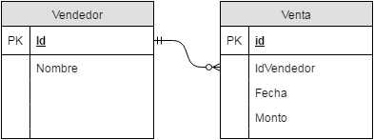

Se necesita hacer una consulta para obtener el nombre de los vendedores que hayan vendido más de $1000 en algún día de marzo del 2015.

*(Aclaración: un vendedor puede hacer varias ventas en un día)*

**Respuesta:**

**-**Tomando en cuenta la información daba

SELECT b.nombre FROM ventas AS a

JOIN vendedor AS b ON a.idVendedor = b.Id

WHERE MONTH(a.fecha) = 3 AND YEAR(a.fecha) = '2015'

GROUP BY b.nombre

HAVING SUM(a.monto) > 1000

Esta sería la fórmula de las tablas que nos muestra

Sus ventas en un día cambiando el rango de fecha entre

where DAY(a.fecha)

para recibir la información que estamos solicitando.